Miten käytän tunnekortteja?

Tunnekortit ovat monipuolinen työväline, jota voi käyttää minkä tahansa teoksen käsittelyn yhteydessä. Suosittelen laminoimaan kortit, jotta ne kestävät mahdollisimman pitkään. Tunnekortteja tulisi olla riittävästi lapsimäärään nähden; paras tilanne on, jos jokaiselle lapselle on mahdollista tulostaa omat kortit, jotka kulkevat mukana koko vuoden.

Ennen tunnekorttien käyttöä on lasten kanssa käytävä läpi, millaisia tunteita mikäkin kortti ilmentää. Lapset osaavat nopeasti nimetä ilon ja surun tunteita esittävät kortit, mutta esimerkiksi leikkisyyttä, häpeää tai tyytyväisyyttä esittävät kortit voivat olla haastavampia.

Liikkeelle voi lähteä siitä, että lapset nimeävät tunteita, jotka tunnistavat. He kertovat, millaisissa tilanteissa kyseistä tunnetta voi tuntea ja miltä se mahdollisesti tuntuu kehossa. Lapsille voi myös jakaa ihmisen kuvan ja lapsi sijoittaa tunnekortin siihen kohtaan, jossa hänellä kyseinen tunne tuntuu.

Tunnekorteista voi valita käytettäväksi myös vain osan tai määrää voi lisätä pikkuhiljaa, jos 12 erilaista tunnetta tuntuu valtavalta määrältä. Tärkeää olisi, että lapsi oppisi ymmärtämään, että on erilaisia tunteita, miltä ne tuntuvat, miten niiden kanssa tulisi toimia ja mitä tunteet voivat aiheuttaa. Tästä syystä esimerkiksi ihan pienimpien kanssa voisi olla tarkoituksenmukaista valita aluksi vain muutama tunne ja lisätä määrää hiljalleen. Alkuopetusikäisten kanssa puolestaan voi jo käyttää kaikkiakin kortteja, sillä tunteita on harjoiteltu jo useampi vuosi.

Tunnekortteja voi käyttää myös kotona lapsen kanssa, kun luetaan yhdessä esimerkiksi iltasatua. Tunnekortteja voi käyttää myös muissa kuin lukutilanteissa; esimerkiksi kiukkukohtauksen tultua tunteita voi sanottaa tunnekorttien avulla.

Tunnekortit

Tässä on esiteltynä tunnekortit sekä korttien laatijan näkemyksiä siitä, mitä tunnetta mikin emoji voisi edustaa sekä esimerkkejä, millaisessa tilanteessa tunne voi ilmetä ja miltä se tuntuu kehossa. Jokainen voi kuitenkin pohtia korteille omia merkityksiä ja laajentaa näkemyksiä - esimerkit ovat vain vinkiksi.

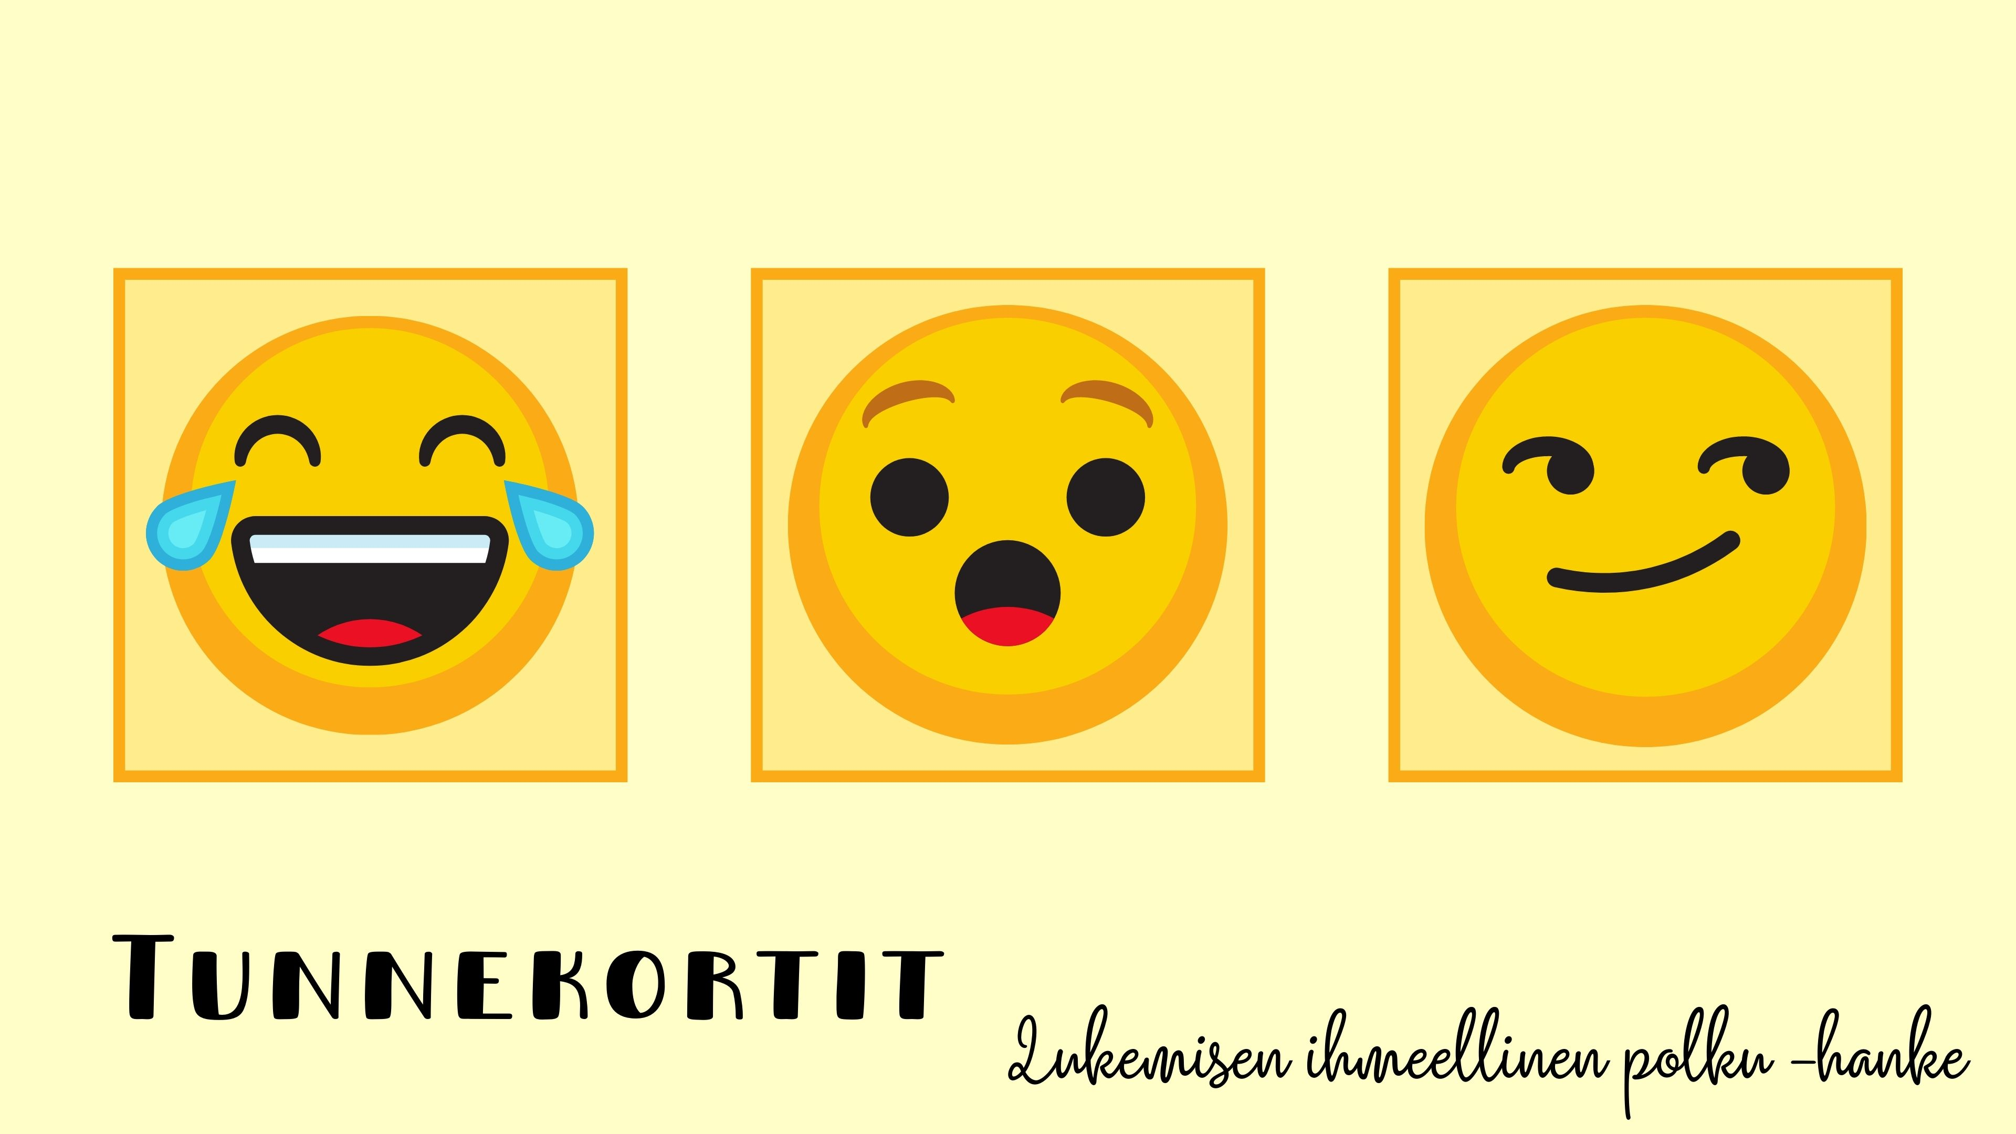

- Todella iloinen, nauravainen: Kun on tapahtunut jotain todella hauskaa, hassua tai iloista, kun jokin naurattaa oikein kovasti. Tuntuu esimerkiksi vatsassa, kasvoissa, käsissä ja jaloissa.

- Hämmästynyt, ihmeissään: Kun jokin asia hämmästyttää eikä oikein tiedä, miten siihen tulisi reagoida. Ei tiedä, mistä jokin johtuu tai mitä tapahtuu seuraavaksi. Olo voi olla kummallinen. Tuntuu esimerkiksi päässä ja rintakehässä.

- Leikkisä, viekas, kekseliäs: Kun on keksinyt jonkin hyvän idean, kun haluaa hassutella, jekutella tai on vauhdikkaalla tuulella. Tuntuu esimerkiksi jaloissa, käsissä ja kasvoissa.

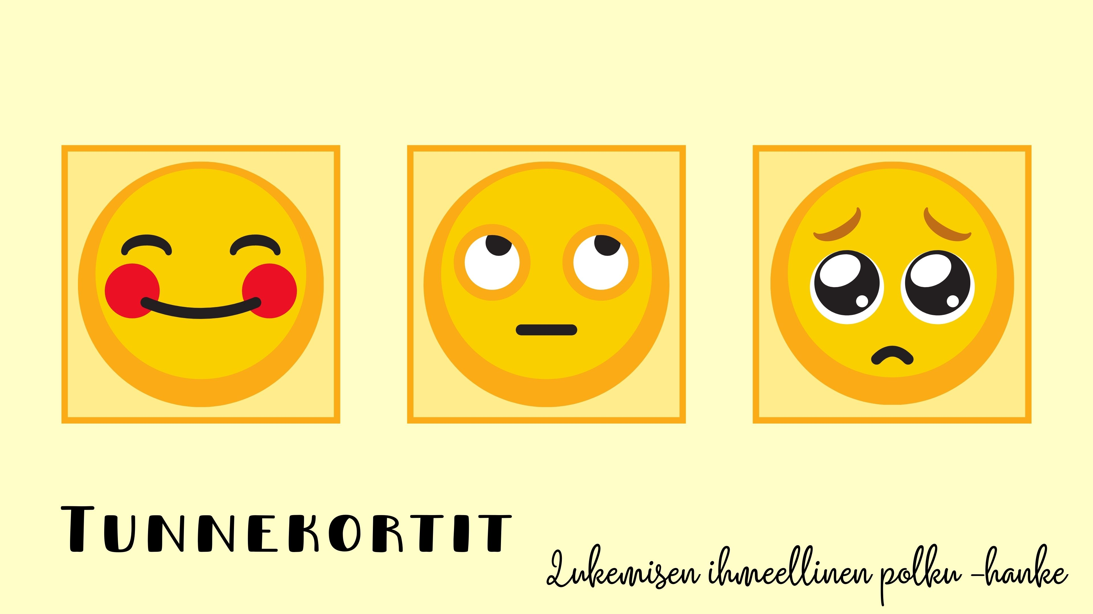

- Iloinen, hyväntuulinen: Kun asiat ovat hyvin, hymyilyttää ja tuntuu mukavalta. Kavereiden kanssa on voinut olla mukavat leikit tai on puuhannut jotain mieluista. Tuntuu esimerkiksi rintakehässä, kasvoilla ja koko vartalon rauhallisuutena.

- Häpeissään, nolona: Kun on tehnyt jotain kiellettyä tai toiminut väärin. Esimerkiksi on valehdellut tai rikkonut jotakin, äksyillyt sisarukselle tai rikkonut sääntöjä. Tuntuu esimerkiksi kasvoissa, rintakehässä, olkapäissä, vatsassa.

- Surullinen, harmissaan: On sattunut jotain kurjaa, jokin painaa mieltä tai harmittaa. Esimerkiksi riitely jonkun kanssa, pettymys peruuntuneesta tapahtumasta, kipu kaatumisesta tai suru menetyksestä. Tuntuu esimerkiksi kasvoilla, rintakehässä, hartioissa ja vatsassa.

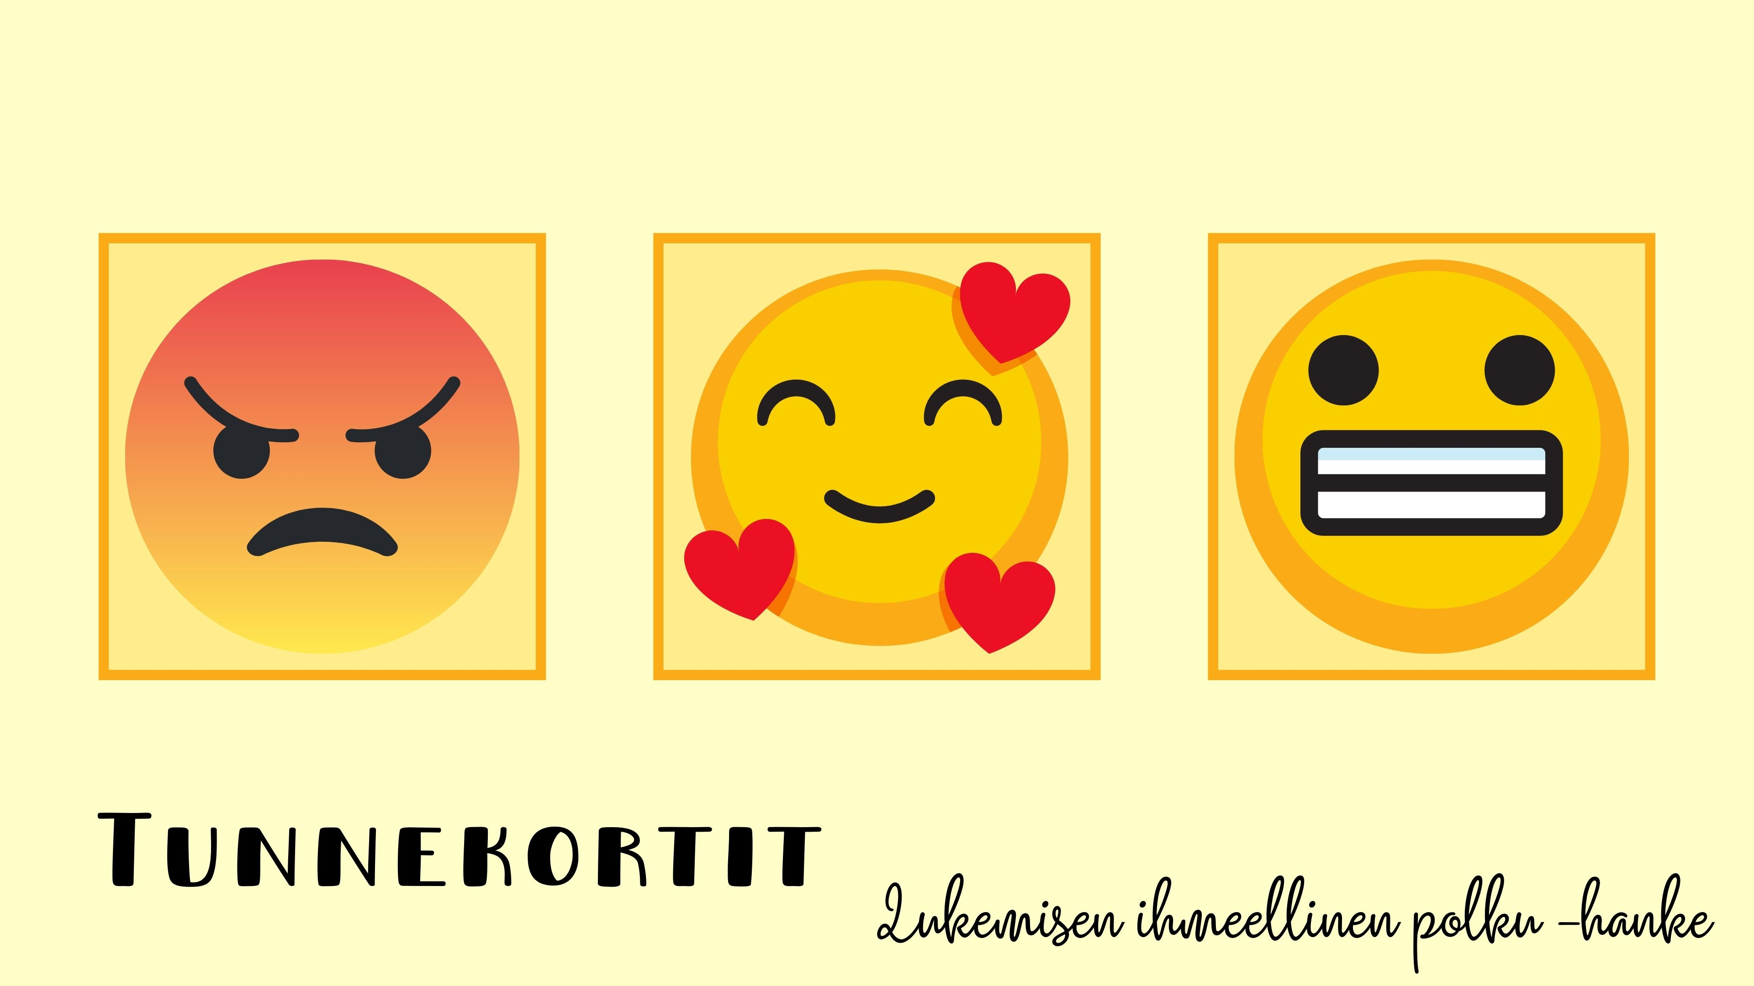

- Vihainen, ärsyyntynyt: Kun kiukuttaa, asiat eivät mene niin kuin itse tahtoisi, joku toimii väärin sinua kohtaan, on väsy tai nälkä. Tuntuu esimerkiksi käsissä, jaloissa, päässä ja vatsassa.

- Tyytyväinen, onnellinen: Kun on toiminut hyvin, jokin on onnistunut tai tuntuu, että asiat ovat hyvin. Tuntuu esimerkiksi koko kehossa hyvänä tunteena, kasvoilla ja rintakehässä.

- Jännittynyt, pelokas: Jokin asia pelottaa, on tehnyt jotain väärää, pitäisi uskaltaa tehdä jotain, ei tiedä mitä tapahtuu tai jokin on epävarmaa. Tuntuu esimerkiksi jaloissa ja käsissä tärinänä tai vetelyytenä, kasvoilla, rintakehässä tai vatsassa.

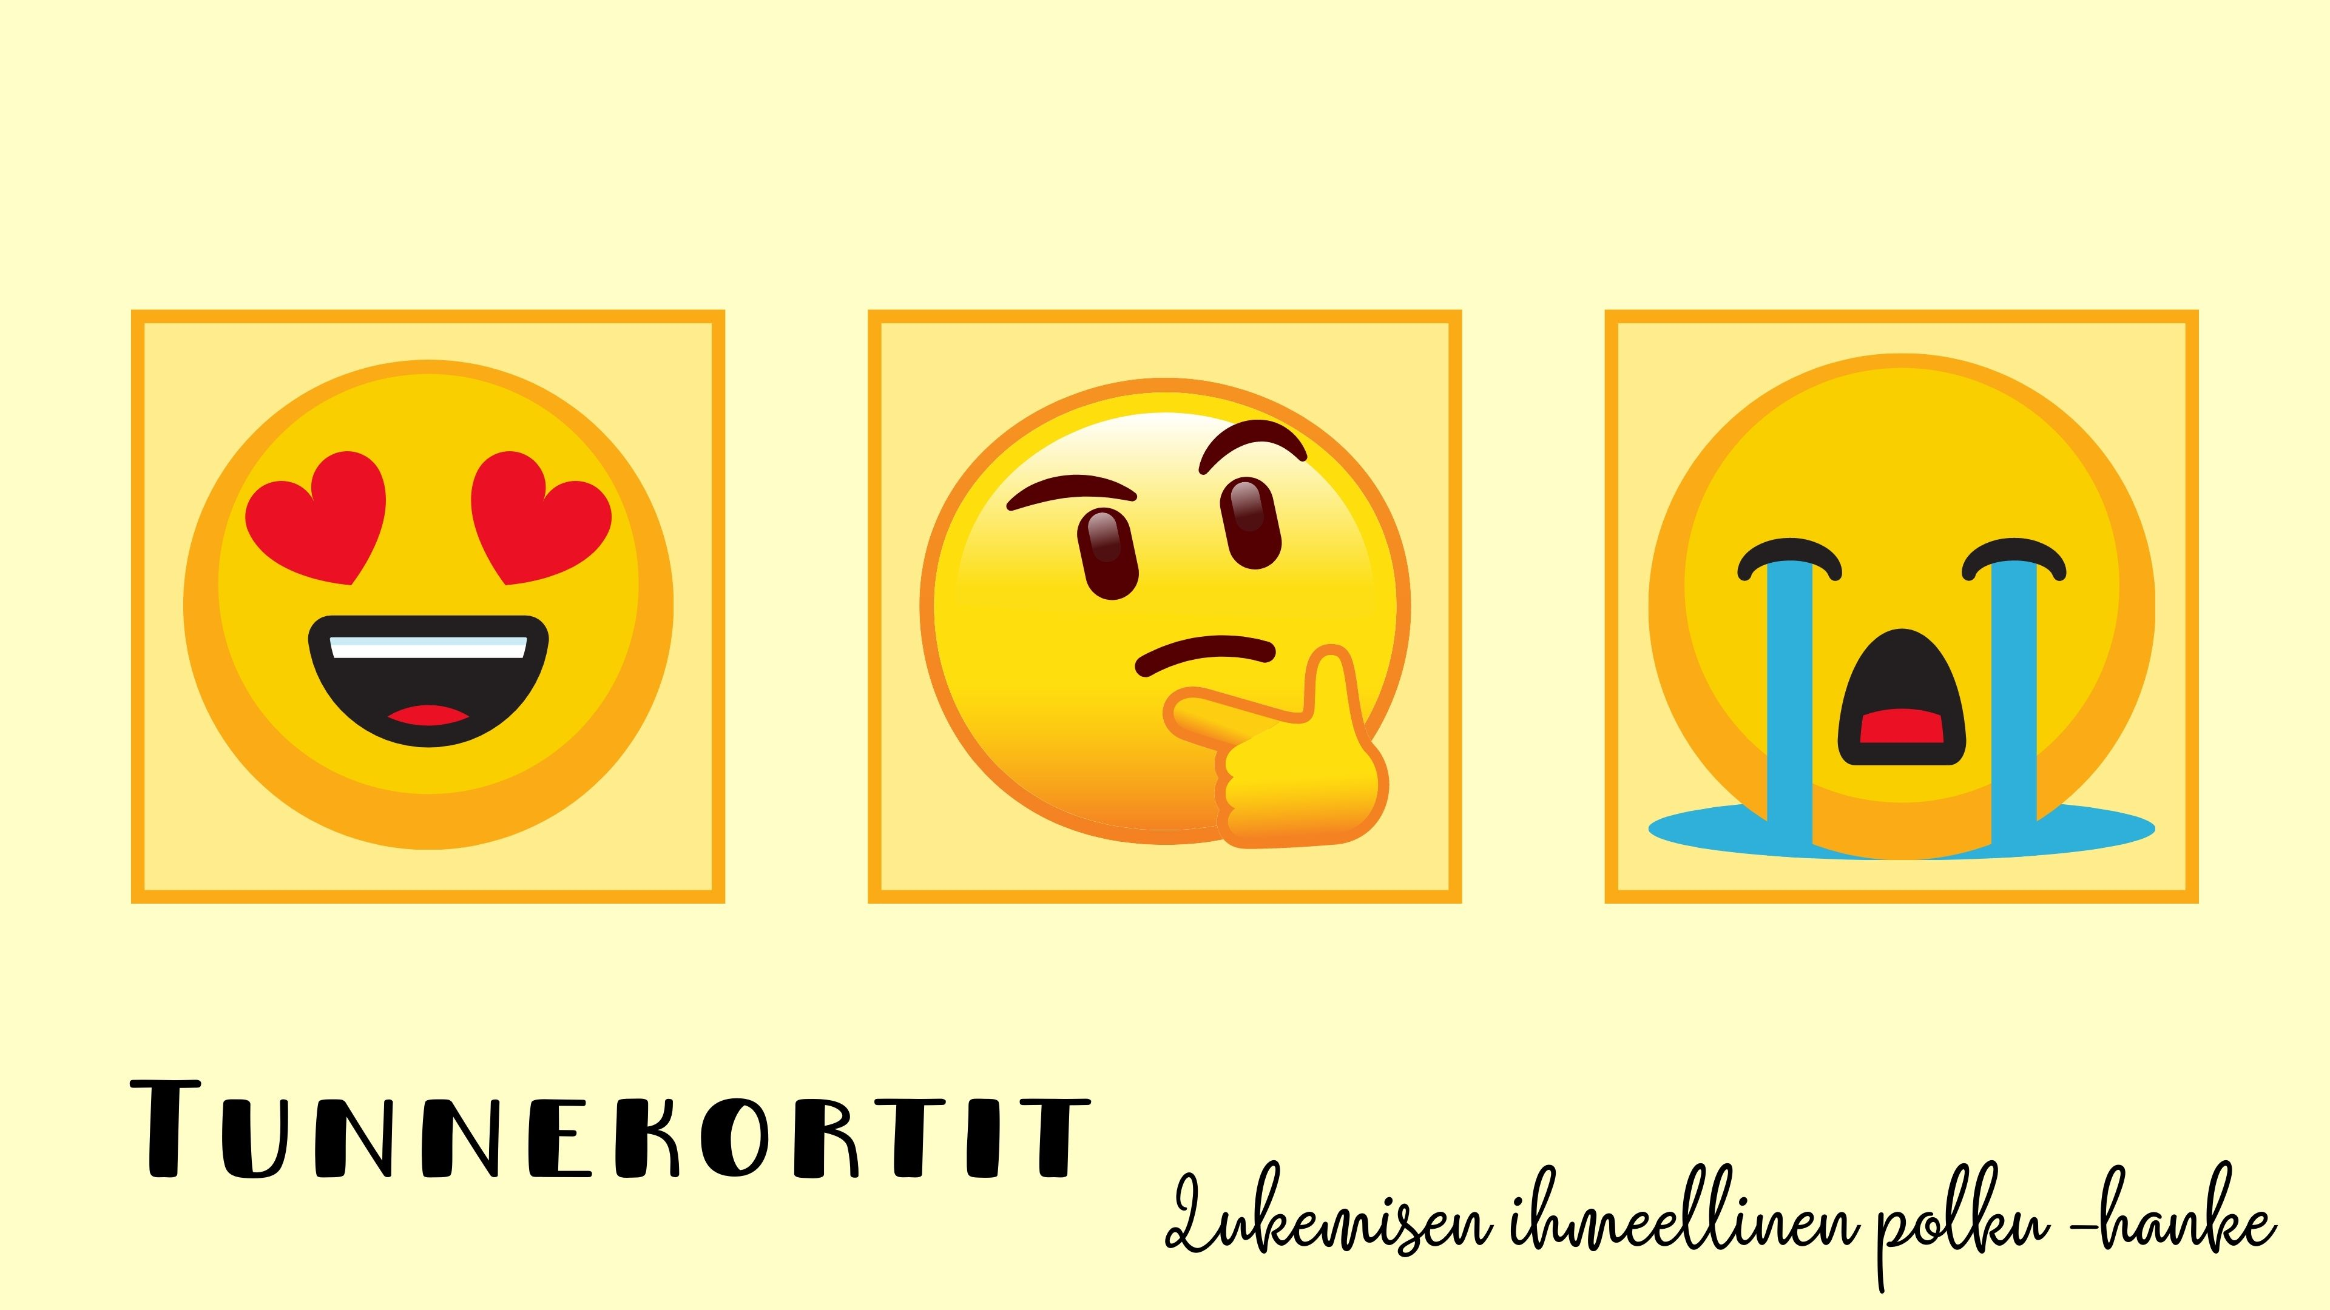

- Onnellinen, rakastunut, ihastunut: Kaikki tuntuu mahtavalta, jokin asia tai ihminen on erityisen ihana tai haluaa jotakin todella kovasti. Tuntuu esimerkiksi kasvoilla, rintakehässä ja vatsassa.

- Mietteliäs, pohdiskeleva: Kun ei ymmärrä jotakin tai ei tiedä, miten pitäisi toimia tai mitä sanoa. Kun jokin asia mietityttää useaan kertaan. Tuntuu esimerkiksi päässä.

- Surullinen, itkuinen, harmissaan: Kun harmittaa todella kovasti, jokin tuntuu epäreilulta tai todella surulliselta, sattuu jonnekin tai on ikävä. Tuntuu esimerkiksi rintakehässä, kasvoissa ja hartioissa.

